闸机接口文档
作者：luohy
更新日期：2018-10-18

获取工人信用分

获取工人信用分
接口地址：user_xyf.asp
请求方式：GET
参数名称 | 是否必填 | 参数含义
u_sfz | 是 | 工人身份证

返回值：
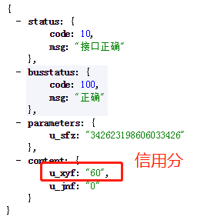

班组管理

新增班组
接口地址：zj_organ_add.asp
请求方式：GET
参数名称 | 是否必填 | 参数含义
pro_id | 是 | 项目ID
po_name | 是 | 班组名称
po_gzid | 是 | 班组工种（数据字典）

附：工种数据字典
ID | 工种名称
19 | 木工
20 | 钢筋工
21 | 混凝土工
22 | 架子工
23 | 装修装饰工
24 | 其他
返回信息
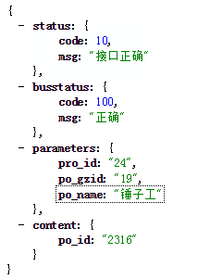

编辑班组
接口地址：zj_organ_edit.asp
请求方式：GET
参数名称 | 是否必填 | 参数含义
pro_id | 是 | 项目ID
po_name | 是 | 班组名称
po_gzid | 是 | 班组工种（数据字典）

删除班组
接口地址：zj_organ_del.asp
请求方式：GET
参数名称 | 是否必填 | 参数含义
pro_id | 是 | 项目ID
po_name | 是 | 班组名称
po_gzid | 是 | 班组工种（数据字典）
返回值：
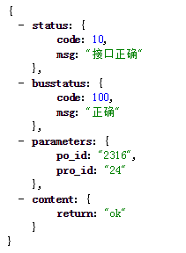

工人管理

新增工人
接口地址：gongren_add.asp
请求方式：GET
所需参数
参数名称 | 是否必填 | 参数含义
pro_id | 是 | 项目ID
u_sfzpic | 是 | 工人身份证图片
u_sfz | 是 | 工人身份证
u_realname | 是 | 工人姓名
po_id | 是 | 部门ID
u_name | 是 | 手机号
u_sex | 否 | 性别
u_birthday | 否 | 生日
u_sfzpic | 否 | 工人身份证照片
u_cert_pic | 否 | 工人录入人脸照片
u_mz | 否 | 民族
u_jiguan | 否 | 籍贯(不要了- 0 -)
u_bank | 否 | 开户行银行名称
u_bankcard | 否 | 开户行银行卡号
u_address | 否 | 住址
u_sfz_zpic | 否 | 身份证正面照片
u_sfz_fpic | 否 | 身份证反面照片
u_org | 否 | 发证机关
u_start_time | 否 | 身份证有效开始时间(新增)
u_expire_time | 否 | 身份证到期时间(新增)
返回值
{status: {code: 10,msg: "接口正确"},
busstatus: {code: 402,msg: "该银行卡已被使用，请更换"},
parameters: {u_name: "13012714122",u_sfz: "321901198702020216",
u_sex: "",u_birthday: ""},content: { }}

修改工人
接口地址：gongren_edit.asp
请求方式：GET
所需参数
参数名称 | 是否必填 | 参数含义
pro_id | 是 | 项目ID
user_id | 是 | 用户ID
u_sfzpic | 是 | 工人身份证图片
u_sfz | 是 | 工人身份证
u_realname | 是 | 工人姓名
po_id | 是 | 部门ID
u_name | 是 | 手机号
u_sex | 否 | 性别
u_birthday | 否 | 生日
u_sfzpic | 否 | 工人身份证照片
u_cert_pic | 否 | 工人录入人脸照片
u_mz | 否 | 民族
u_jiguan | 否 | 籍贯
u_bank | 否 | 开户行银行名称
u_bankcard | 否 | 开户行银行卡号
u_address | 否 | 住址
u_sfz_zpic | 否 | 身份证正面照片
u_sfz_fpic | 否 | 身份证反面照片

删除工人
接口地址：gongren_del.asp
请求方式：GET
所需参数
参数名称 | 是否必填 | 参数含义
po_id | 是 | 部门ID
user_id | 是 | 用户ID
返回值
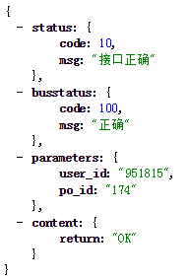

进出闸机（考勤）
接口地址：kaoqin.asp
请求方式：GET
所需参数
参数名称 | 是否必填 | 参数含义
pro_id | 是 | 项目ID
user_id | 是 | 用户ID
k_state | 是 | 打卡方式（附数据字典）
k_pic | 是 | 进出闸机识别人脸照片
k_lbsx | 否 | 打卡经度
k_lbsy | 否 | 打卡维度
k_xsd | 否 | 范围

附：打卡方式数据字典
ID | 打卡方式
1 | 进闸机
2 | 出闸机
3 | 进场手机考勤
4 | 出场手机考勤
5 | 代打卡进场
6 | 代打卡出场

返回值：
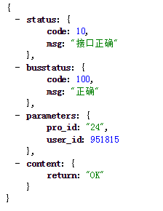

设置班组长
接口地址：set_bzz.asp
请求方式：GET
所需参数
参数名称 | 是否必填 | 参数含义
pro_id | 是 | 项目ID
user_id | 是 | 用户ID
po_id | 是 | 部门ID
返回值
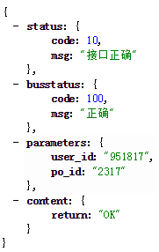

工人同步

4.1获取项目班组
接口地址：zj_organ_info.asp
请求方式：GET
所需参数
参数名称 | 是否必填 | 参数含义
pro_id | 是 | 项目ID
返回值
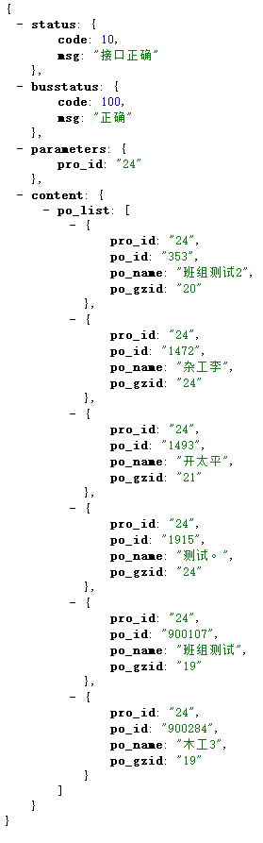

4.2获取人员信息
接口地址：zj_gongren_sync.asp
例：zj_gongren_sync.asp?sgin=e8c5889a20e25a0bd037d2b99c10fca73cf93a5850bc12a0145a019686ea623221464b7a276a4be8
请求方式：GET
加密方式DEC加密
模式ECB padding为Pkcs7
key和vi同为jiushiyaozuogejiami
token 为 GRMd9m4GbH
所需参数
参数名称 | 是否必填 | 参数含义
sgin | 是 | 签名 (“pro_id#po_id#2018-11-8 11:42:13#token”)
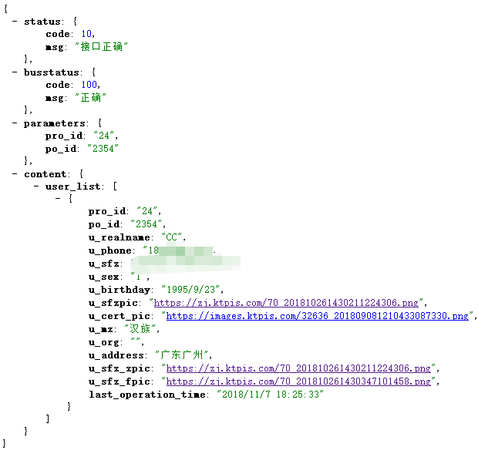
返回参数说明
参数 | 说明
pro_id | 项目ID
po_id | 班组ID
u_realname | 真实姓名
u_phone | 手机号
u_sfz | 身份证号
u_sex | 性别
u_birthday | 出生年月日
u_sfzpic | 身份证图片
u_cert_pic | 人脸认证图片
u_mz | 名族
u_org | 发证机关
u_address | 地址
u_sfz_zpic | 身份证正面
u_sfz_fpic | 身份证背面
last_operation_time | 最后操作时间
u_start_time | 身份证有效开始时间
u_expire_time | 身份证到期时间
worker_state | 工人状态:0 在场，4 离场

